**TRUZ**

Grafkom A

Kelompok 34

*C14220019 – Sean Christophe Hartanto*

*C14220050 – Euginia Gabrielle Boenadi*

*C14220193 – Willy Arta Winata*

# **Objects**

## **C14220019 - Sean Christophe Hartanto**

### **YeDee**



Karakter YeDee (gambar kanan) adalah salinan dari salah satu karakter Truz (gambar kiri). Karakter ini terdiri dari 4 jenis objek kuadrik berupa elipsoid, elliptical paraboloid, tabung, dan sphere. Ellipsoid digunakan untuk membentuk kepala dan permukaan wajah. Elliptical paraboloid digunakan untuk membentuk ujung telinga, ujung tangan, dan kaki. Tabung digunakan untuk membentuk badan, tulang telinga, dan tangan. Walau demikian, tabung sedikit dimodifikasi agar lebih pipih. Penggunaan tabung juga dimanipulasi untuk membuat curve telinga dengan men-generate tabung dan dibelokkan. Sedangkan Sphere digunakan untuk membuat rona wajah di kiri dan kanan pipi. Selain itu, objek 2d seperti line, curve, lingkaran, dan persegi juga digunakan untuk membuat alis, mata, mulut, kumis, dan ornamen badan. Untuk setiap line dan curve digambar berulang hingga 4x kali agar terlihat tebal. Untuk warna, karakter ini menggunakan biru muda, kuning, krem, pink, dan hitam.

Karakter YeDee kemudian dianimasi menggunakan rotasi, translasi, dan scaling. Rotasi dan scaling juga dilakukan terhadap suatu sumbu tertentu. Rotasi yang dilakukan YeDee adalah pada sumbunya sendiri dan pada arbitrary axis (dalam hal ini, rotasi terhadap sumbu Y). Selain itu, untuk menambah kesan bergerak, YeDee juga memiliki animasi pada tangan dan kaki yang diloop untuk berputar maju mundur di porosnya/dirinya sendiri. Hal ini dilakukan dengan rotasi terhadap sumbu X dari posisi tangan maupun kaki. Sedangkan scaling dilakukan secara terus menerus untuk memperbesar dan memperkecil YeDee. Dengan demikian YeDee juga kombinasi transformasi dalam animasinya.

### **Stage dan Background Music**

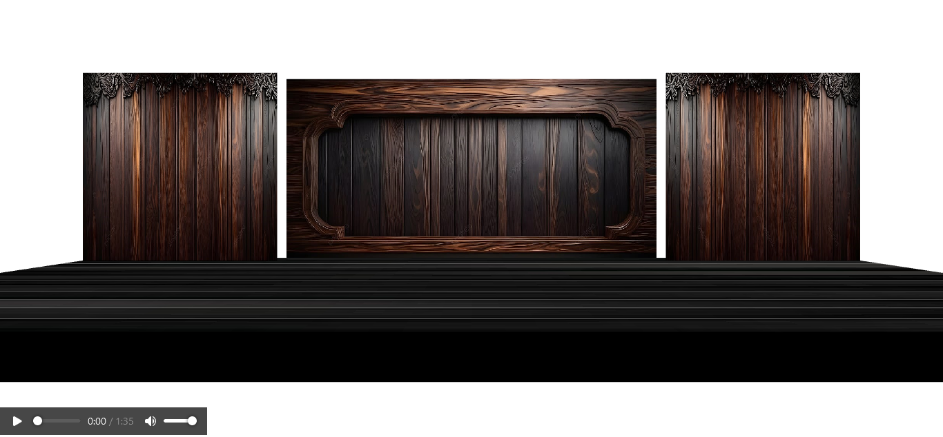

Environment yang diperlukan untuk karakter Truz adalah panggung untuk perform, sebagaimana karakter aslinya bisa menari. Maka dengan sedikit redesign, tema panggungnya diubah menjadi sperti dalam acara formal menggunakan background kayu. Lantai bawah/alas panggung menggunakan persegi dan balok untuk membuat penutup bawah. Sedangkan 3 tembok belakang terbuat dari persegi dan diatur posisi Z nya sehingga tembok tengah terletak lebih belakang. Ketiga tembok dan lantai panggung dibuat menggunakan texture mapping agar tidak polos. Selain itu, juga ditambahkan lagu (background music) untuk mendukung performance karakter ini.

### **Pot**



Objek hiasan lain dalam environment ini adalah pot tanaman. Pot ini terbilang sederhana karena merupakan rangkaian tabung yang diatur kedalaman dan radiusnya. Pot bisa digenerate dengan beberapa tabung yang semakin lama radiusnya meningkat. Kemudian disusun letak Z nya dan di rotasi terhadap sumbu X agar menjadi pot.

## **C14220050 - Euginia Gabrielle Boenadi**

### **Chilli**



### Object Chilli (gambar kiri) dibuat berdasarkan karakter Chilli dari Truz (gambar kanan). Object chilli menggunakan warna ungu sebagai warna dominan. Untuk membuat object chilli menggunakan bentuk sphere, ellipsoid, elliptic paraboloid, tabung, lingkaran, curve, dan juga segitiga. Kepala terbuat dari ellipsoid berwarna ungu untuk muka luar, dan ellipsoid berwarna krem untuk muka dalam. Muka dalam juga dilakukan translasi terhadap sumbu-y dan sumbu-z. Di muka juga terdapat blush yang terbuat dari ellipsoid lalu dilakukan translasi pada sumbu-x, y, dan z. Untuk kumis, mulut, dan alis menggunakan curve. Kumis dan alis menggunakan 3 control point, sedangkan untuk mulut menggunakan 6 control point, lalu dilakukan looping dengan menggeser posisi y agar hasilnya lebih tebal dan terlihat. Mata dari Chilli menggunakan lingkaran 2D yang diatur pada sumbu-z agar mata tetap menempel pada muka. Telinga dibuat menggunakan 2 elipsoid untuk masing-masing telinga, telinga luar dibuat sesuai dengan warna muka luar dan untuk telinga dalam dibuat lebih tua lalu ukuran radius dan juga faktor x, y, z diperkecil.

Badan dari object Chilli menggunakan tabung kemudian dilakukan rotasi terhadap sumbu-x dan translasi terhadap sumbu-z. Kaki dibuat menggunakan eliptic paraboloid lalu dilakukan translasi terhadap sumbu-x dan z kemudian rotasi terhadap sumbu-x. Lengan dibuat menggunakan tabung kemudian dilakukan translasi terhadap sumbu-x dan z lalu dirotasi terhadap sumbu-x. Tangan dibuat menggunakan eliptic paraboloid kemudian dilakukan translasi terhadap sumbu-x dan z lalu dirotasi terhadap sumbu-x. Kalung dari Chilli dibuat menggunakan tabung lalu dilakukan translasi terhadap sumbu-z kemudian dirotasi terhadap sumbu-x. Aksesoris dari kalung Chilli berbentuk diamond yang dibuat dari 2 segitiga.

Chilli menggunakan animasi scaling membesar dan mengecil saat bergerak. Animasi tangan dan kaki menggunakan kombinasi rotasi dan juga translasi untuk pergerakan maju mundur jadi terlihat seperti jalan. Ada translasi pada sumbu-x juga untuk berpindah tempat dari titik awal. Kemudian, ada rotasi terhadap sumbu-x untuk gerak roll depan dan juga ada rotasi arbitrary pada sumbu-y.

### **Kaktus**

### 

Kaktus dibuat untuk hiasan stage menggunakan ellipsoid dan dilakukan translasi untuk mengatur letak-letak dari setiap kaktus. Translasinya menggunakan translasi pada sumbu-x untuk memberikan jarak antar kaktus, kemudian translasi pada sumbu-y untuk mengatur tinggi kaktus agar sesuai dengan pot, dan terakhir translasi pada sumbu-z untuk mengatur jarak kaktus terhadap dinding stage.

### **Spotlight**

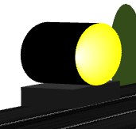

Spotlight stage dibuat menggunakan kubus, tabung, dan juga lingkaran. Stand spotlight dibuat menggunakan kubus dengan sisi atas menggunakan warna lebih terang untuk memberikan sedikit efek pencahayaan. Spotlight dibuat menggunakan tabung kemudian dilakukan translasi sumbu-x untuk menggeser ke kiri dan kanan sehingga jarak antar spotlight seimbang, lalu translasi sumbu-z untuk mengatur jarak spotlight terhadap dinding stage. Lampu dari spotlight dibuat menggunakan lingkaran dengan gradasi warna kuning dan putih.

### **Stand Mic**

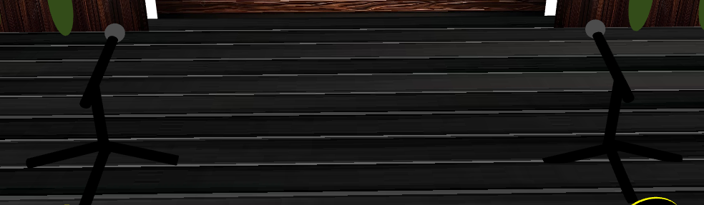

Stand mic dibuat menggunakan tabung dan bola. Tabung untuk kaki bawah dibuat dengan ukuran yang sama tetapi di translasi dan rotasi untuk masing-masing bagian. Translasi untuk sisi depan dilakukan terhadap sumbu-x, y, dan z kemudian dirotasi terhadap sumbu-x. Sisi kiri dan kanan di translasi terhadap sumbu-x, y, dan z lalu dirotasi terhadap sumbu-x dan y. Tabung untuk bagian yang berdiri menggunakan translasi terhadap sumbu-x, y, dan z kemudian dirotasi terhadap sumbu-x. Tabung untuk tempat mic pada bagian atas dilakukan translasi terhadap sumbu-x, y, dan z kemudian dirotasi terhadap sumbu-x. Untuk bola mic menggunakan elips yang kemudian ditranslate terhadap sumbu-x, y, dan z.

## **C14220193 - Willy Arta Winata**

### **Woppy**

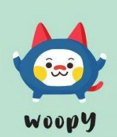

Karakter woopy (gambar kanan) adalah salinan dari salah satu karakter Truz (gambar kiri). Karakter ini terdiri dari 4 jenis objek kuadrik berupa elipsoid, sphere, elliptical paraboloid dan tabung. Ellipsoid digunakan untuk membentuk kepala dan permukaan wajah. Elliptical paraboloid digunakan untuk membentuk telinga, ujung tangan, dan kaki. Tabung digunakan untuk membentuk paha, dan lengan. Sedangkan Sphere digunakan untuk membuat rona wajah di kiri dan kanan pipi. Selain itu, objek 2d seperti curve dan lingkaran digunakan untuk membuat alis, mata, dan mulut. Untuk setiap line dan curve digambar berulang hingga 4x kali agar terlihat tebal. Untuk warna, karakter ini menggunakan biru tua,merah,putih ,kuning, dan hitam.

Karakter woopy kemudian dianimasi menggunakan rotasi, translasi, dan scaling. Rotasi dan scaling juga dilakukan terhadap suatu sumbu tertentu. Rotasi yang dilakukan woopy adalah pada sumbunya sendiri. Selain itu, untuk menambah kesan bergerak, woopy juga memiliki animasi pada tangan dan kaki yang diloop untuk berputar maju mundur di porosnya/dirinya sendiri. Hal ini dilakukan dengan rotasi terhadap sumbu X dari posisi tangan maupun kaki. Sedangkan scaling dilakukan secara terus menerus untuk memperbesar dan memperkecil woopy.

### 

### **Speaker**

### 

Speaker dibuat menggunakan kubus. Speaker dibuat menggunakan kubus dengan menggunakan warna gelap untuk memberikan gambaran seperti speaker. Speaker dibuat menggunakan kubus kemudian dilakukan translasi sumbu-x untuk menggeser ke kiri dan kanan sehingga jarak antar spekaer seimbang, lalu translasi sumbu-z untuk mengatur jarak speaker terhadap dinding stage.

**Lampu Kecil**



Lampu dibuat menggunakan kubus. lampu dibuat menggunakan kubus dengan menggunakan warna terang untuk memberikan gambaran seperti lampu led. lampu dibuat menggunakan kubus kemudian dilakukan translasi sumbu-x untuk menggeser ke kiri dan kanan sehingga jarak antar lampu seimbang, lalu translasi sumbu-z untuk mengatur jarak speaker terhadap dinding stage.